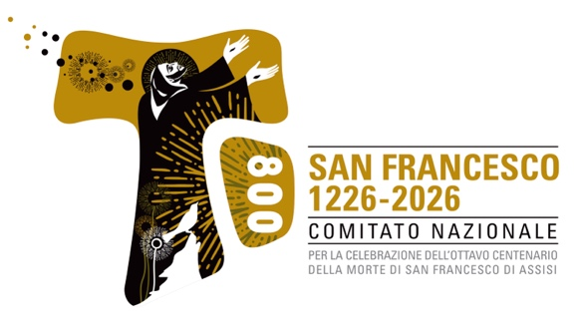
San Francesco al Salone del Libro
Nell’ambito dei preparativi per i festeggiamenti dell’VIII centenario della morte di San Francesco d’Assisi, il Comitato nazionale ad essi preposto, presieduto dal poeta Davide Rondoni, ha avviato una collaborazione con il Salone del Libro perché la figura del poeta e santo patrono d’Italia sia al centro di riflessioni, vista l’attualità culturale e umana della figura e dei messaggi e delle questioni ad essa correlati. Non c’è cultura autentica senza riflessione intorno a figure che, come Francesco d’Assisi, sono all’origine di grandi movimenti culturali sociali e artistici dell’Italia e del mondo. In una piazza aperta come il Salone del Libro ci sarà anche la voce del giullare di Dio e quella di figure autorevoli che con la sua storia e con la sua bellezza si confrontano.
Programma incontri:
Venerdì 10 maggio ore 11:30
Sala Granata, Pad. 1
Da frate Francesco a San Francesco
L’ottavo centenario dalla morte di San Francesco d’Assisi

Con Felice Accrocca, Franco Cardini e Grado Giovanni Merlo
In collaborazione con il Comitato Nazionale per le Celebrazioni dell'VIII centenario della morte di San Francesco d'Assisi
Semplice e misterioso, affascinante e sfuggente. Quattro storici per illuminare, a quasi 800 anni dalla morte, dinamiche e elementi che hanno determinato l’identità dell'imitatore di Cristo.

Sabato 11 maggio ore 15:00
Sala Granata, Pad. 1
Guidalberto Bormolini e Davide Rondoni
Autori di Vivere il Cantico delle creature (Il Messaggero)

Con Guidalberto Bormolini, Davide Rondoni Massimo Morasso e Irene Santori
In collaborazione con il Comitato Nazionale per le Celebrazioni dell'VIII centenario della morte di San Francesco d'Assisi
"Cum tucte”, la voce del santo poeta che lega "Altissimu" e “creature”, al centro di un incontro dedicato al Cantico, testo fontana della letteratura italiana, in occasione della pubblicazione di un libro di commento.


MEDIA CONTACT: ANGELA MARINI
Corso Valdocco, 2 – 10122 Torino – c/o COPERNICO GARIBALDI
T: + 39 011 812 8633 @: info@openmindconsulting.it – W: openmindconsulting.it

